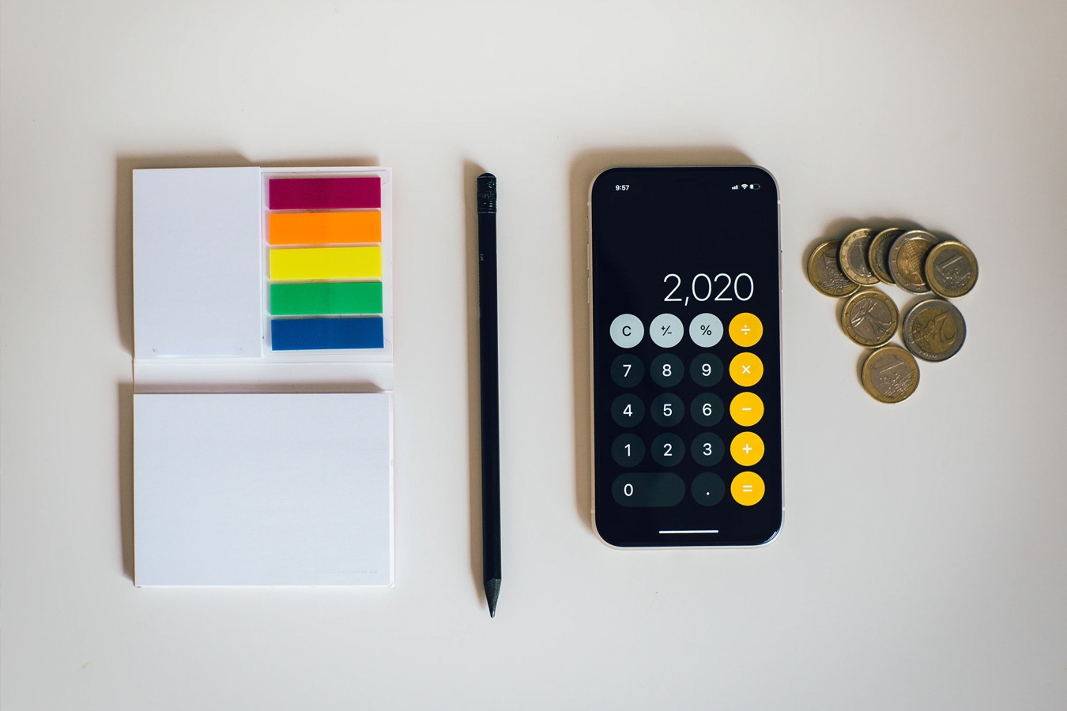
Jaarruimte: het best bewaarde geheim van Nederland
Heel veel Nederlanders hebben het, heel weinig Nederlanders weten het: jaarruimte. Ook u heeft waarschijnlijk jaarruimte. Dat betekent goed nieuws en slechts nieuws. Het slechte nieuws: u bouwt mogelijk te weinig pensioen op en loopt het risico om na uw pensioen flink in inkomen terug te vallen. Het goede nieuws: u kunt er iets aan doen, door gebruik te maken van uw jaarruimte. En dat levert u ook nog eens héél veel belastingvoordeel op.
Wat is jaarruimte?
De jaarruimte is wat u maximaal in een kalenderjaar kunt storten op een speciale rekening waarmee u spaart of belegt voor uw pensioen. Aan uw jaarruimte is dus een maximum verbonden, en dat is niet zomaar. Over het geld dat u stort, betaalt u namelijk geen inkomstenbelasting. En dus krijgt u heel wat geld terug van de Belastingdienst als u gebruik maakt van uw jaarruimte.
Voor niets gaat de zon op en aan dat royale voordeel kleven daarom wel wat voorwaarden. Zo moet u het geld op zo’n rekening ook écht voor uw pensioen gebruiken. Dat wil zeggen: u laat het voor of na uw pensioen in minimaal 5 jaar uitkeren en kunt het niet in een keer opnemen. Bovendien betaalt u alsnog belasting als u het opgebouwde bedrag laat uitkeren. Maar wél tegen het lagere AOW-tarief. Het voordelige mes van de jaarruimte snijdt dus aan twee kanten: nu een hoop belastingvoordeel, en later een goed pensioen.
Reserveringsruimte
Wat nu als u al heel lang te weinig pensioen opbouwt en nooit uw jaarruimte heeft benut? Dat is zonde. Maar de Belastingdienst is in dit geval gelukkig de beroerdste niet. U kunt namelijk nog profiteren van uw jaarruimte van de afgelopen 7 jaar. Deze optelsom van jaarruimte heet uw reserveringsruimte. Als u dus in het verleden te weinig pensioen opbouwde, kunt u dat (deels) heel voordelig rechtzetten door uw reserveringsruimte te gebruiken.
Wilt u profiteren van uw jaar- of reserveringsruimte?
Dan moet u daarvoor nog wel een paar dingen doen: uw jaarruimte (van de afgelopen zeven jaar) berekenen, een speciaal daarvoor bestemde rekening openen, geld storten en het geld tijdens uw volgende belastingaangifte terugvragen. Geen zin in die rompslomp, maar wel in belastingvoordeel? Dan kunt u natuurlijk ook altijd contact met ons opnemen. Wij berekenen in no-time uw jaarruimte en helpen u om daar maximaal van te profiteren.

